Rotary Club Konolfingen

Donnerstag, 5. November 2009, 19.15 Uhr
Apéro ab 18.45 Uhr
Wildbuffet aus eigener Jagd begleitet von Waldhornbläser
im Restaurant Pintli, Mirchel
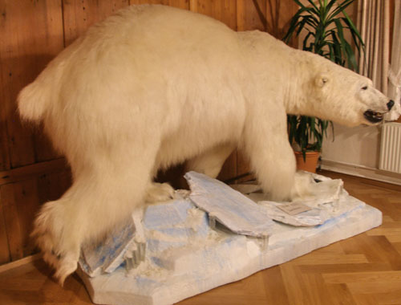
www.restaurant-mirchel.ch

ANMELDETALON
Für das Dinner mit Partner/Innen im Rest. Pintli, Mirchel am 5. November 2009.

Anzahl Personen: _____________________________________________
Name, Vorname: _____________________________________________

Bis Dienstag, 3. November 2009, 18.00 Uhr an:

rotarykonolf@bluewin.ch Sekretariat RC Konolfingen Rolf Hofmann Die Mobiliar
Telefon 031 724 99 99 Bernstrasse 1
Fax 031 724 99 95 3110 Münsingen

